FICHA DE AVALIAÇÃO SUMATIVA 1
Nome:___________________________________________________ N.º______ Turma_____
Data: ____/____/____ Avaliação: _____________________ Professor: ___________________
Grupo I

Documento 1
Os antibióticos fazem parte do grupo de “drogas” que curam doenças, concretamente doenças infeciosas. Muito do progresso da medicina (como cirurgia avançada, transplantes de órgãos, etc.) tem sido possível utilizando os antibióticos como profiláticos.
O perigo do retorno à “era pré-antibiótica” começa a ser uma verdadeira ameaça, porquanto bactérias resistentes emergentes e “novas” bactérias (como as implicadas na doença do Legionário, úlceras gástricas, doença de Lyme, síndroma do choque tóxico) vão surgindo. Atualmente, foram já isoladas bactérias resistentes a todos os antibióticos disponíveis.
Novos antibióticos serão eventualmente necessários, particularmente considerando que não foram introduzidas novas classes de antibióticos nos últimos anos, apesar da investigação da indústria farmacêutica.
As infeções bacterianas são mais difíceis de tratar e dispendiosas quando as bactérias são resistentes aos antibióticos, pois serão necessárias mais consultas médicas, por vezes hospitalização (nomeadamente por períodos prolongados), utilização de antibióticos mais caros e a ausência ao trabalho. Estas infeções contribuem, ainda, para o aumento da taxa de mortalidade.
(adaptado de várias fontes)

Documento 2
O sarampo é causado por um vírus pertencente ao género Morbillivirus da família Paramyxoviridae, possui como reservatório o Homem e é transmitido de pessoa a pessoa, através das secreções nasofaríngeas, expelidas ao tossir, espirrar, falar ou respirar e pode causar complicações como pneumonias, encefalites, otites, laringites e diarreias.
O Plano Nacional de Vacinação (PNV) tem sido atualizado ao longo dos anos com a inclusão de mais vacinas adaptando-se à evolução da ocorrência de diversas doenças na população portuguesa e reconhecendo o inestimável benefício das vacinas. Mas, para a vacinação ser bem sucedida, é necessário haver uma mobilização concertada de vários intervenientes: autoridades, profissionais de saúde, políticos e sociedade. Isto é, a mobilização de todos!
www.vacinas.com.pt/vacinas/historia-das-vacinas (adaptado e consultado em novembro de 2014)

O gráfico seguinte ilustra o número de mortes devido a complicações causadas por sarampo, em Portugal, desde 1930.
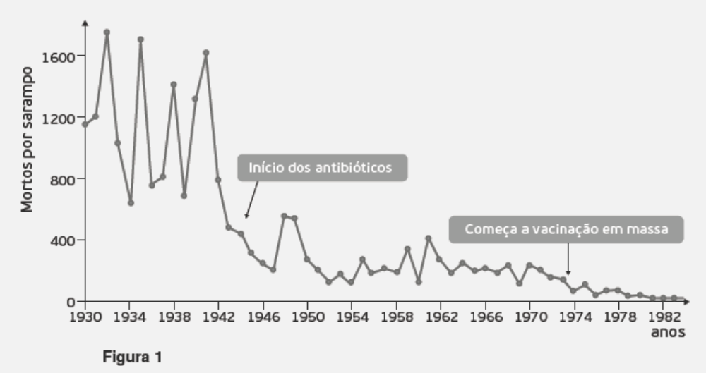
Seleciona a única opção que permite obter uma afirmação correta nos itens de 1. a 10.
1. OMS significa…
(A) Organização Mundial Saudável.
(B) Organização Multicultural de Saúde.
(C) Organização Mundial de Saúde.
(D) Organização Mundial de Segurança.

2. Através da análise das informações, pode deduzir-se que a principal medida no combate às doenças infeciosas são…
(A) as vacinas, quando existem.
(B) os antibióticos, quando existem.
(C) a adoção de medidas de higiene.
(D) a adoção de medidas de proteção.

3. A OMS relaciona o atual aumento da resistência bacteriana com…
(A) a utilização de antibióticos.
(B) o uso indevido de antibióticos.
(C) o aumento de doenças crónicas.
(D) a diminuição de doenças infeciosas.

4. O retorno à era “pré-antibiótica” pode ser um grave problema para a humanidade porque…
(A) doenças como a SIDA não têm cura.
(B) bactérias resistentes emergentes estão a surgir.
(C) voltarão a existir novos antibióticos.
(D) voltarão a existir muitas doenças infeciosas de causa bacteriana incuráveis.

5. Os responsáveis salientam como um dos perigos para a saúde pública o uso de antibióticos…
(A) para promover o rápido crescimento dos animais.
(B) para o tratamento de doenças infeciosas.
(C) como profiláticos em cirurgias e transplantes de órgãos.
(D) para o tratamento de doenças infeciosas de causa bacteriana.

6. As medidas que devem ser adotadas para diminuir “a resistência aos antibióticos” são…
(A) tomar todas as vacinas que há no mercado.
(B) lavar frequentemente as mãos.
(C) evitar viajar.
(D) não frequentar hospitais e outras instituições onde haja doentes com infeções.

7. O sarampo é uma doença causada por…
(A) um vírus que apenas se multiplica em animais.
(B) diversos vírus que parasitam animais e humanos.
(C) diversos vírus que parasitam humanos.
(D) um vírus que parasita humanos.

8. Os maiores surtos de mortes por complicações do sarampo verificaram-se…
(A) até 1942 e foi controlado através do uso de antibióticos.
(B) em 1982 e pode ser travado através da higiene e informação às populações.
(C) em 1930 e foi controlado através da vacinação.
(D) até 1974 e foi controlado através do uso de antibióticos.

9. As informações relativas ao combate ao sarampo mostram que…
(A) a vacinação é fundamental na prevenção de doenças infeciosas.
(B) os fatores socioculturais e económicos são um dos principais obstáculos nesta luta.
(C) não existem meios para combater a doença.
(D) a evolução da ciência e da tecnologia são essenciais para combater esta doença.

10. O vírus do género Morbillivirus, família Paramyxoviridae, é um…
(A) agente patogénico biológico.
(B) microrganismo cujo reservatório é o ambiente.
(C) agente patogénico físico.
(D) microrganismo benéfico para o ser humano.

11. Explica o que são bactérias resistentes a um antibiótico.
12. As doenças infeciosas predominam nos países em desenvolvimento, enquanto nos países desenvolvidos, devido ao aumento da esperança média de vida, as doenças crónicas, como a diabetes, constituem um grave problema que ameaça alastrar.
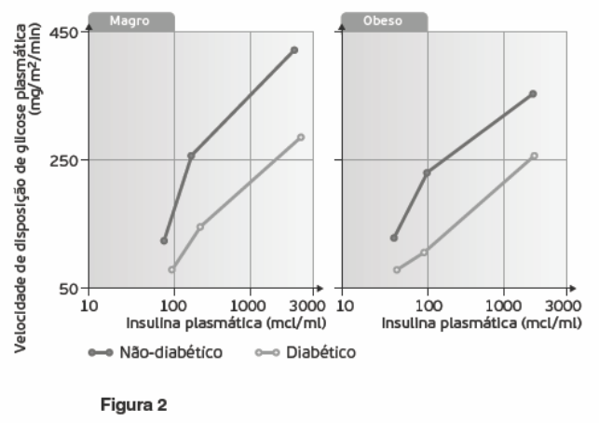
Observa os gráficos ao lado que ilustram a captação de glicose pelos tecidos em diferentes níveis de insulina plasmática na diabetes tipo 2, durante uma experiência realizada num hospital com um grupo de voluntários.
12.1. Identifica o grupo onde a velocidade de disposição de glicose plasmática é maior.
12.2. Compara a velocidade de disposição de glicose plasmática de um indivíduo magro diabético com a de um obeso não-diabético.
12.3. Formula a questão-problema que está na origem desta experiência.

Grupo II

O sangue é constituído, essencialmente, por plasma (contém água, sais minerais e outras substâncias dissolvidas), células sanguíneas (hemácias e leucócitos) e fragmentos celulares (plaquetas).
Um dador de sangue deve ser maior de idade, pesar, pelo menos, 50 kg e ser saudável. Após a realização de uma série de testes que visam determinar os parâmetros que atestam a qualidade da dádiva, qualquer um de nós poderá salvar vidas com um simples gesto – Dar sangue! Em cada dádiva é retirado cerca de 450 mL de sangue que, num espaço entre 48 h a 72 h, é completamente reposto o volume de plasma retirado. Para ser reposta a quantidade ideal de ferro que o dador possuía antes da dádiva, são necessárias cerca de 8 semanas para os homens e 12 para as mulheres. O número de hemácias é restituído em 3 a 4 semanas. O dador masculino pode dar sangue a cada 3 meses e a mulher a cada 4 meses.
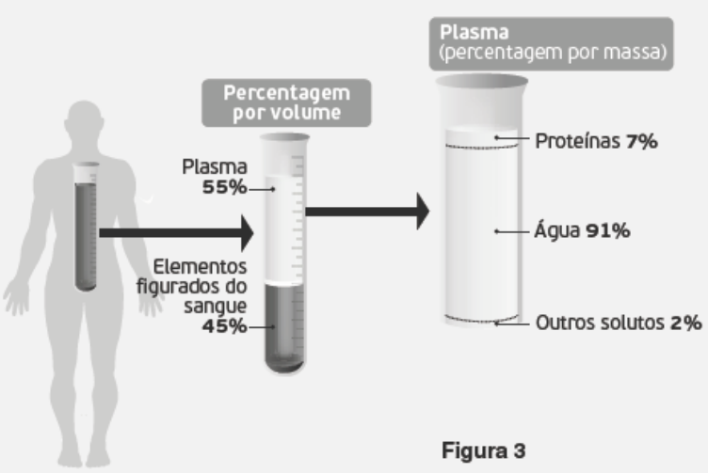
“Não há melhor dádiva na vida, do que dar a esperança e voltar a acreditar que aquele será apenas o primeiro dia do resto da sua vida…”
Fonte: www.ipsangue.com.org

Seleciona a única opção que permite obter uma afirmação correta nos itens de 1. a 5.
1. O nível de organização biológica a que pertence o sangue é…
(A) tecidular.
(B) órgãos.
(C) sistema de órgãos.
(D) celular.

2. O modelo da figura tem as palmas das mãos viradas para a frente posicionadas perto da anca. Esta referência anatómica está relacionada com…
(A) a direção superior do corpo.
(B) a cavidade ventral do corpo.
(C) a direção lateral do corpo.
(D) a cavidade pélvica do corpo.

3. A água e as proteínas, do plasma, são exemplo, respetivamente, de…
(A) composto inorgânico e elemento-traço.
(B) composto orgânico e elemento-traço.
(C) composto orgânico e composto inorgânico.
(D) composto inorgânico e composto orgânico.

4. Os 450 mL de sangue retirado ao dador são, sob o ponto de vista químico, essencialmente constituídos por…
(A) compostos inorgânicos, como a água.
(B) compostos inorgânicos, como as proteínas.
(C) compostos orgânicos, como as proteínas.
(D) compostos orgânicos, os sais minerais.

5. O ferro contido no sangue é considerado um…
(A) elemento-traço, porque é necessário ao organismo em grandes quantidades.
(B) elemento-traço, porque é necessário ao organismo em pequeníssimas quantidades.
(C) elemento-traço, porque demora muitíssimo tempo, após uma dádiva, para atingir valores normais.
(D) elemento-traço, porque demora pouco tempo, após uma dádiva, para atingir valores normais.

6. Ordena as letras de A a D, de forma a reconstituíres a sequência dos acontecimentos relativos à regulação da glicemia, de um indivíduo, em glicemia (concentração de açúcar no sangue abaixo do valor normal).
(A) A concentração de açúcar no sangue aumenta.
(B) As células do fígado degradam o glicogénio em açúcares simples.
(C) Os açúcares são libertados do fígado para a corrente sanguínea.
(D) O nível de açúcar no sangue diminui.

7. Explica de que modo a reposição do volume de plasma sanguíneo é um mecanismo de homeostasia.

Grupo III

Documento 1
Os benefícios da Dieta Mediterrânica para a saúde fazem parte da sabedoria popular, mas agora investigadores do Instituto de Biologia Experimental Tecnológica (IBET) extraem compostos de alimentos como o figo-da-Índia, a maçã-bravo-de-Esmolfe, a cereja, o agrião, entre muitos outros, que possuem propriedades antioxidantes, anti-inflamatórias, anticancerígenas, antidiabéticas e protetoras dos sistemas cardiovascular e nervoso.

Documento 2
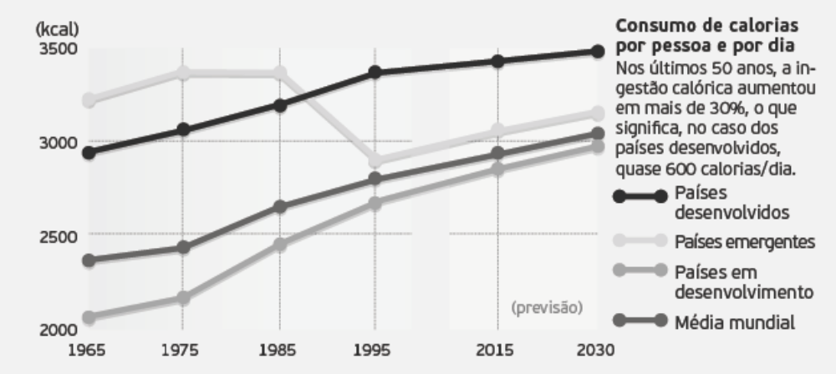
O gráfico que se segue traduz o consumo de calorias (kcal) por pessoa e por dia desde 1965 a 2015 e o valor estimado até 2030.
Fonte: Superinteressante, maio de 2014

Seleciona a única opção que permite obter uma afirmação correta nos itens de 1. a 3.
1. O figo-da-índia, o agrião e a cereja são exemplos de…
(A) nutrientes de origem animal.
(B) nutrientes de origem vegetal.
(C) alimentos de origem vegetal.
(D) alimentos de origem animal.

2. O consumo de calorias por pessoa e por dia foi…
(A) maior em 1985 para os países desenvolvidos.
(B) idêntico em 1987 para os países desenvolvidos e emergentes.
(C) inferior em 1985 nos países emergentes em relação à média mundial.
(D) idêntico em 1995 nos países emergentes em relação à média mundial.

3. Dieta mediterrânica significa…
(A) estilo de vida que abrange práticas produtivas e extrativas que promove uma alimentação saudável.
(B) estilo de vida que abrange o consumo de produtos alimentares processados e de fácil acesso.
(C) consumo de produtos alimentares de baixo custo e elevado valor calórico.
(D) consumo de produtos alimentares de baixo custo e baixo valor calórico.

4. Faz corresponder a cada um dos elementos relativos aos nutrientes, expressos na coluna A, a respetiva função, que consta da coluna B.

COLUNA A | COLUNA B
A. Proteína constituinte da membrana citoplasmática.  B. Mensagem química para cor do cabelo do indivÍduo.  C. A maior parte das substâncias que entra e sai da célula encontra-se dissolvida na água.  D. Da sua degradação obtêm-se calor e energia sob a forma de ATP.  E. Atuação nas reações químicas acelerando, geralmente, a velocidade de reação. | 1. Função defesa  2. Função hormonal  3. Função de informação hereditária  4. Função energética  5. Função enzimática  6. Função reguladora  7. Função estrutural  8. Função de transporte

5. Identifica as doenças da contemporaneidade inerentes ao texto do documento 1.

